**万方分析-学术统计分析平台**

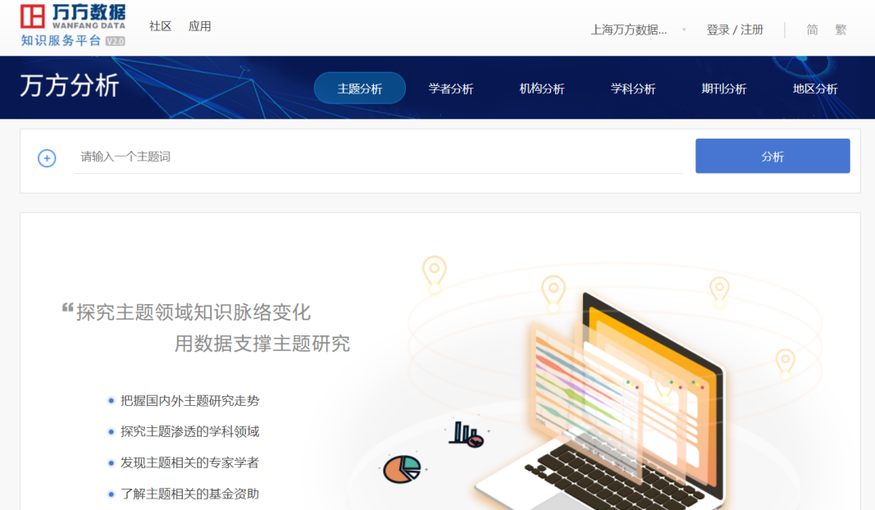

**万方分析-学术统计分析平台**依托万方知识服务平台的海量学术资源，利用知识图谱和可视化技术，针对**科研人员、科研管理人员、科研决策人员**等不同用户群体，提供**多维度文献计量、个性化对比分析、智能化文献推荐、专业性报告导出功能**。帮助用户轻松把握所**关注主题研究现状、跟踪学科领域发展动态、监测与分析学者/机构的学术产出及科研能力、研究期刊学术影响力定位和分析地区科研水平**等，为科学研究、科研决策、学科建设等提供数据支持和科学解决方案。

**平台特色：**

* **多维度统计分析**

采用**文献计量法**对主题、学者、机构、学科、期刊、地区等不同主体进行多维度统计分析，推出**主题分析、学者分析、机构分析、学科分析、期刊分析、地区分析**，满足用户多方面需求。

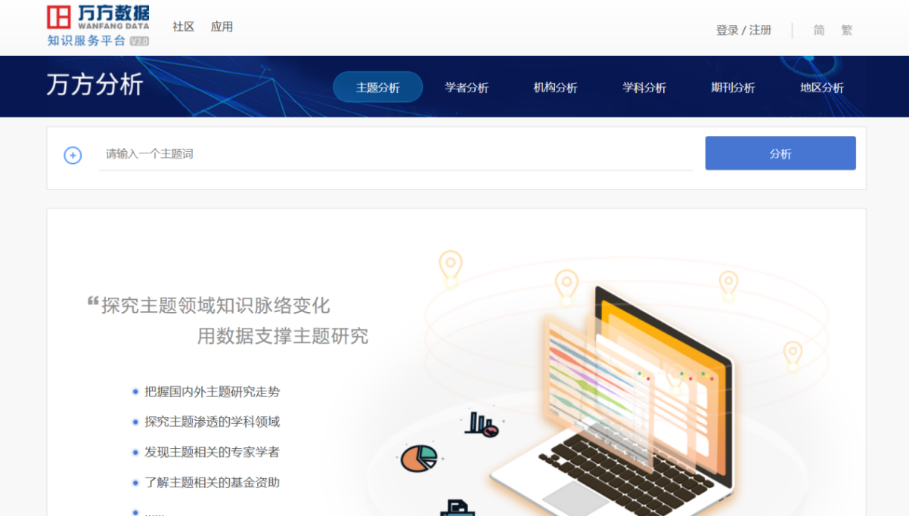

* **可视化展示结果**

**引文分析、共词分析、社会网络分析等方法与知识图谱、信息可视化技术相结合**，实现分析结果的可视化呈现，帮助用户直观了解主题、学者、机构、学科、期刊、地区等多个主体的多项分析指标。

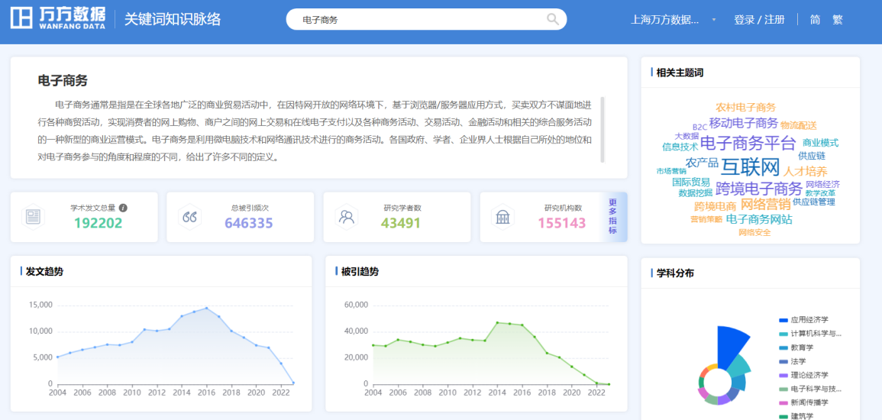

**“电子商务”关键词知识脉络**

* **个性化对比分析**

提供主题、学者、机构、学科、期刊、地区等多个主体的**对比分析**，帮助用户快速发现比较对象的优劣势，全面把握比较对象的差异化，为用户进一步的决策提供借鉴。

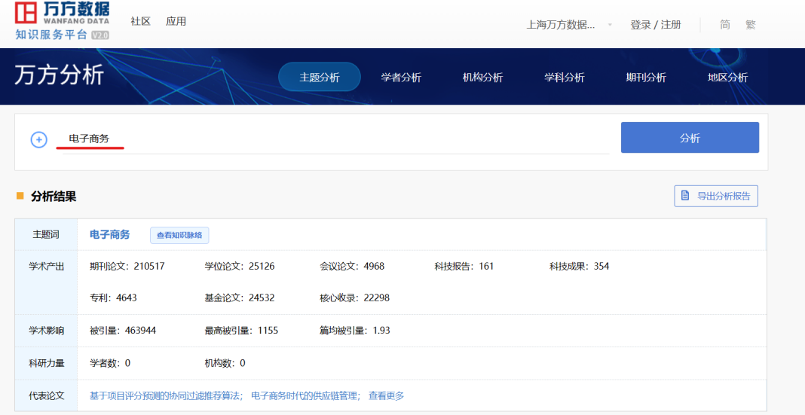

**“电子商务”主题分析搜索结果**

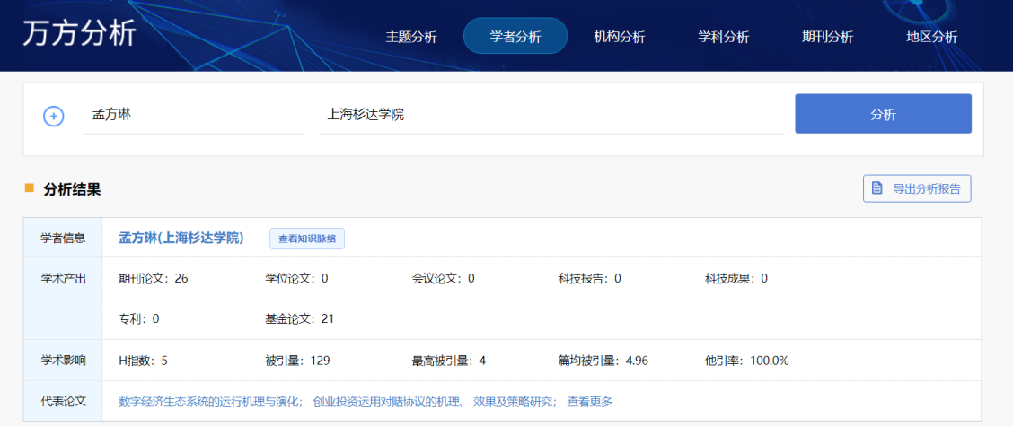

**“孟方琳（上海杉达学院）”学者分析搜索结果**

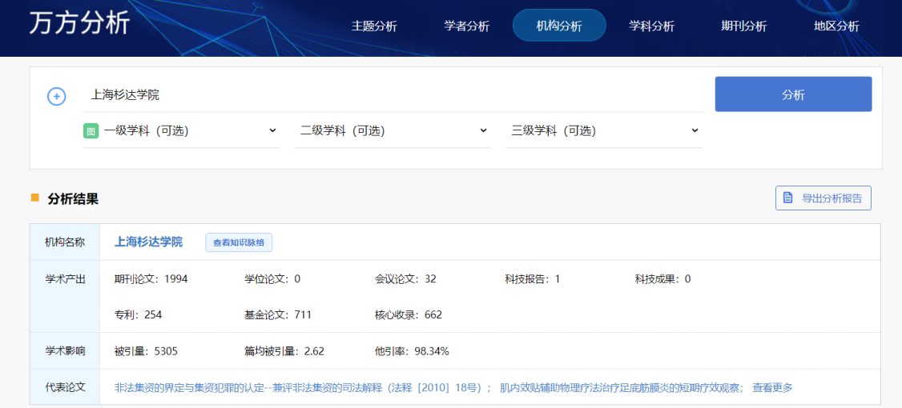

**“上海杉达学院”机构分析搜索结果**

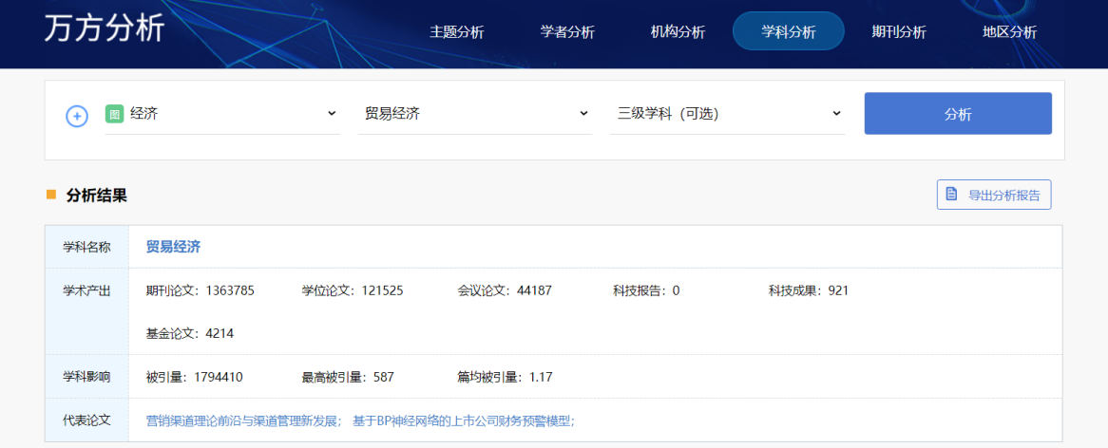

**“贸易经济”学科分析搜索结果**

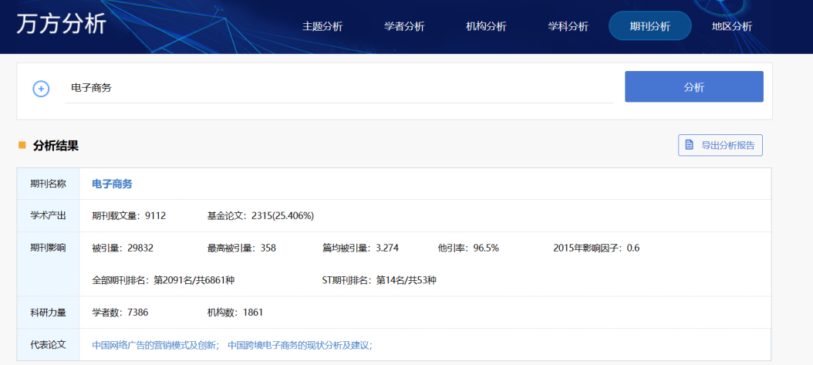

**“电子商务”期刊分析搜索结果**

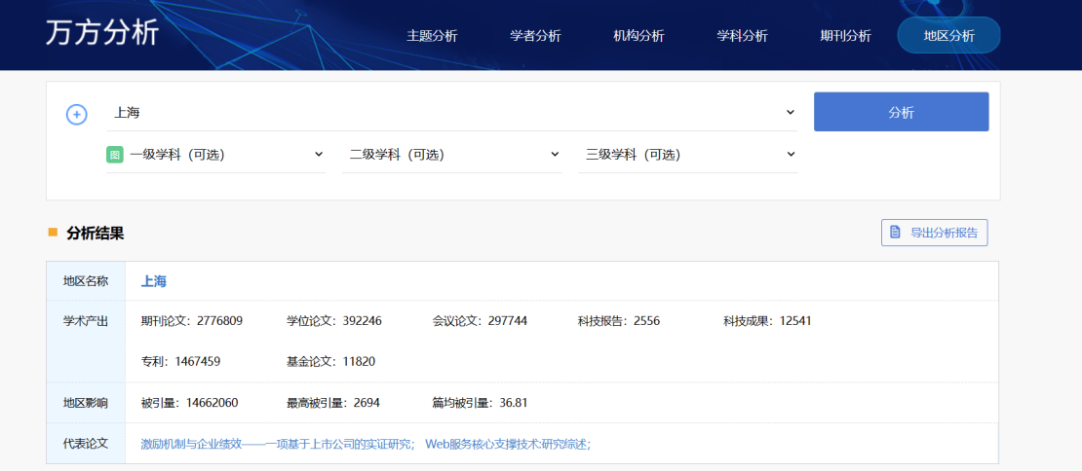

**“上海”地区分析搜索结果**

* **智能化文献推荐**

综合考虑**用户使用情境、行为偏好、分析主体多样化**等要素，向用户推荐**高被引文献与最新文献**，帮助用户快速发现最具价值的资源，同时，提供多种便捷式操作，用户可随时**在线阅读、下载、导出、收藏、分享**等。

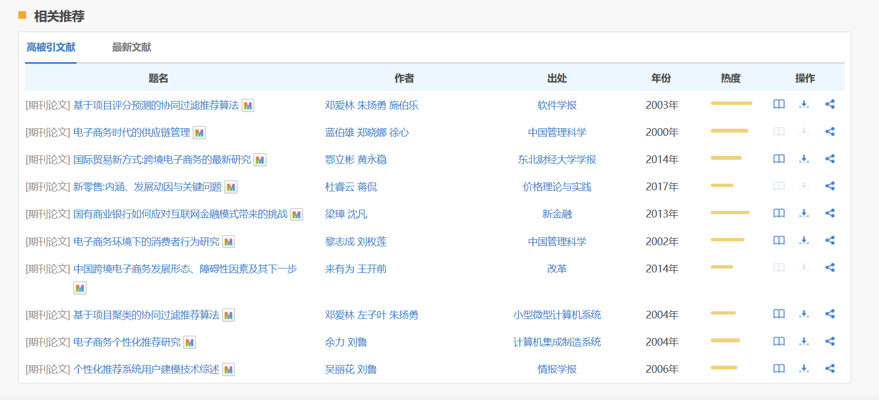

* **一键导出分析报告**

用户可以**自由选择分析指标的时间范围、显示数量和报告格式**，我们通过图文结合的报告内容，更直观详细的为用户展示出来。

